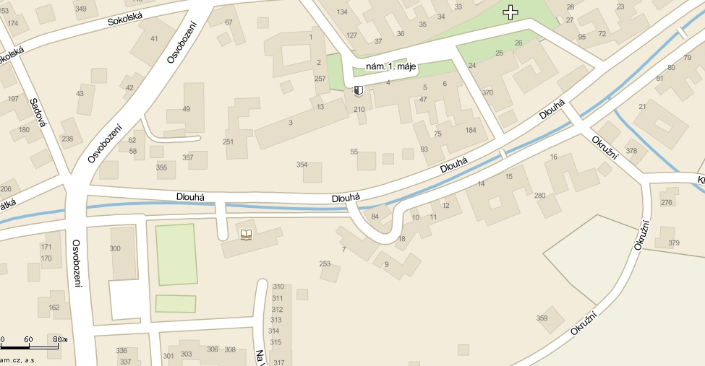
STARTytycenivodovodu@bvk.czT
CÍL
ST. PŘÍPRAVKA
510 m
HŘIŠTĚ

ŠATNY

ŠKOLA

NOVÁ
RESTAURACE

